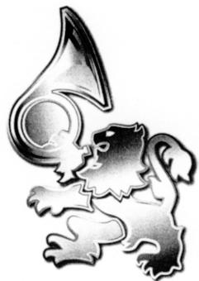
FÉDÉRATION des AMICALES de CHASSEURS à PIED, ALPINS et MÉCANISÉS
Reconnue d'utilité publique. Association loi 1901.
Affiliée à la fédération André Maginot sous le N° 30.
Partenaire IGESA
Région Lyonnaise - Ain - Nord Dauphiné - Roannais
Permanence au local les Mardis de 14h30 à 18h

Les DIABLES BLEUS de CREMIEU
Le Président Régional
D. FAVARD
Madame, Monsieur,
Nous avons le plaisir de vous adresser ci-joint le dossier d’inscription à notre :
31e BOURSE AUX ARMES ANCIENNES
de COLLECTION et MILITARIA
Dimanche 5 septembre 2021 de 8h00 à 17h00
Salle des sports, cours Baron Raverat, 38460 CREMIEU

Après la terrible année 2020 où la vie de nos associations a été suspendue ainsi que toutes nos manifestations, nous renouons cette année avec la tradition et préparons notre BOURSE AUX ARMES, sauf catastrophe d’ici là…Mais soyons optimistes !
Comme les années précédentes, cette manifestation bénéficiera d’une publicité efficace et notamment de l’installation de très nombreux panneaux dans toute la région.
Chaque année, notre désir est de faire de cette manifestation, qui a une renommée nationale, une grande réussite ; Cela vous permettra également de découvrir notre belle cité médiévale qui attire de nombreux visiteurs.
Nous espérons donc avoir le plaisir de vous compter parmi nous le 5 septembre, et vous remercions d’avance de votre réponse dans les meilleurs délais car les emplacements sont très sollicités.
Avec nos sentiments très cordiaux.

Le secrétaire régional,
Jacques BRUNET

PS. Nous n’avons pas encaissé vos chèques de l’an dernier.
Nous les détruisons.
Ce courrier vaut désistement de notre part et garantie de non encaissement de ceux-ci.

